范怡

先行通设备科技交通银行银企直连应用方案

内部文档 请勿外泄
修订历史
文档状态 | [ ] 草稿 [√] 正式发布 [ ] 正在修订
修订日期 | 文档版本 | 修订说明 | 修订人
2026/10/14 | V1.0 | 创建文档 | 范怡

先行通设备科技银企直连应用方案

项目背景
先行通设备科技公司在交通银行已开通银企直连功能，在此基础上，此方案是对该功能在平台上的项目的应用方案。

线下对公还款自动核销功能
- 应用项目：叉车租售项目、优利卡货车驻车电池项目、高博二轮车换电项目、美智智能零售柜。
- 应用场景：以上项目缴费单、客户账单、设备厂家对账单线下对公打款的自动核销。
- 后台新增菜单-【对公收款管理】：详见原型图
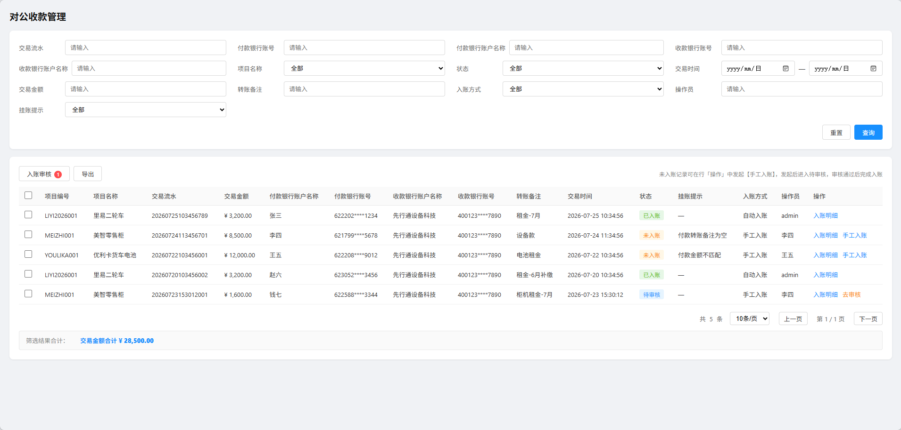
- 每周期通过交通银行银企直连回单、账户查询接口获取对公账户的收款记录，在后台-【对公收款管理】中展示所有记录。（如叉车系统和ol系统未合并，则在两个系统中分别展示对应的记录）
- 根据下文规则，匹配各项目缴费单/客户账单/对账单，如符合规则，则自动核销对应缴费单/客户账单/对账单，并更新状态为”已入账“，入账方式为“自动入账”，操作员为“admin”，同步更新【入账明细】的内容（详见下图）
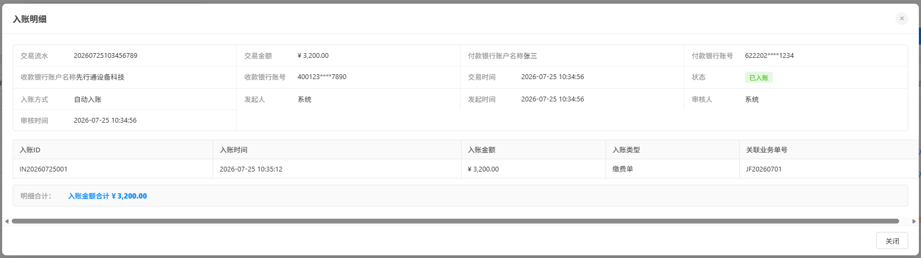
- 未入账的，点击【手工入账】进行发起手工入账操作，弹窗如下图：
根据筛选后，展示筛选结果，勾选之后点击【发起入账】后，该条记录的”状态“更新为”待审核“。
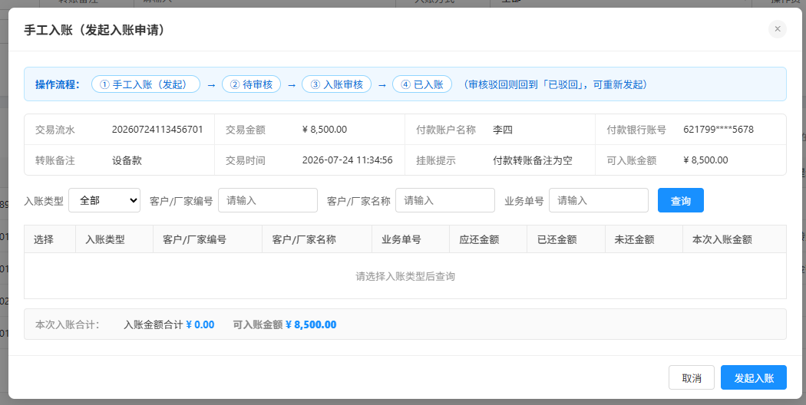
4）状态为”待审核“的按钮，该条记录在操作中展示【审核】按钮。点击【去审核】，弹窗如下：

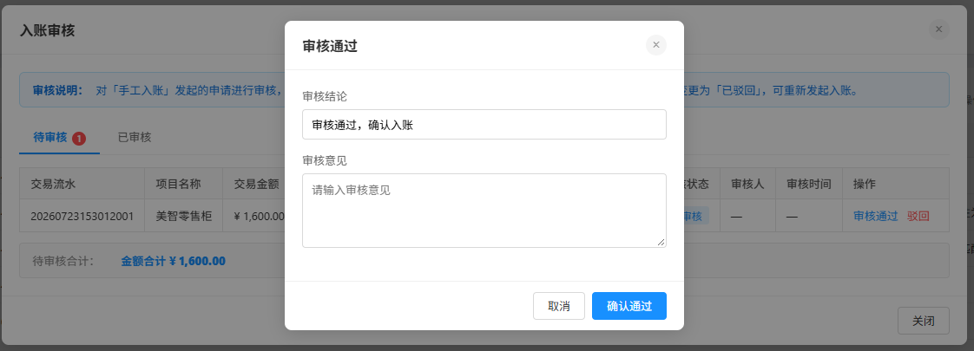点击【确认通过】根据原核销规则核销对应缴费单/客户账单/对账单。
5）点击【入账审核】，弹窗查看目前所有待审核记录，并进行审核操作。
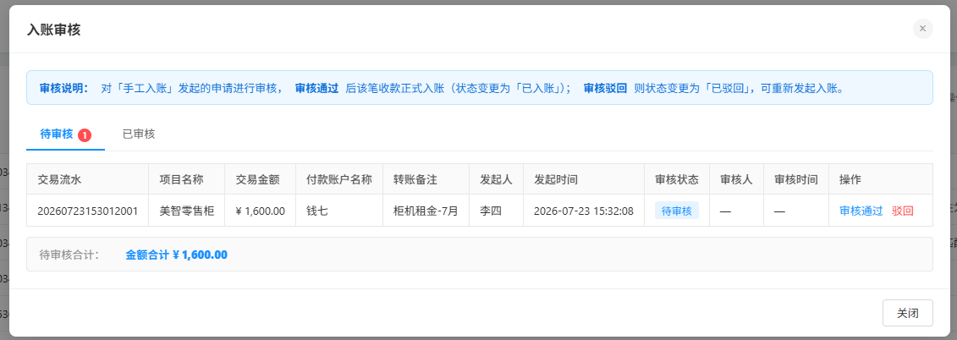
- 前端界面调整：（新增附言码，随机生成）
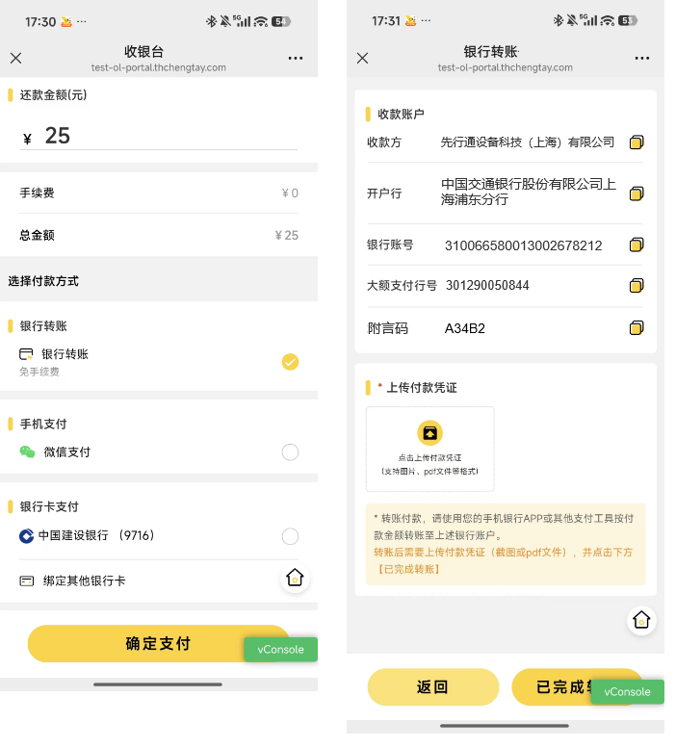
- 系统通过交通银行银企直连交易接口，获取线下对公转账数据，根据以下规则进行匹配，如符合以下规则，则按原核销规则自动核销对应业务单：
1）缴费单、客户账单匹配规则：
“银企直连接口获取的该笔交易的转账备注，与对应的缴费单/账单在客户支付的时生成客户支付流水的附言码一致”且“银企直连接口获取的该笔交易的付款账户名称，与对应的缴费单/账单的用户名称一致”且“银企直连接口获取的该笔交易的付款金额，与对应的缴费单/账单支付时生成客户支付流水的支付总金额一致。
- 设备厂家对账单匹配规则：
”银企直连接口获取的该笔交易的转账备注的值包含与对应对账单的对账单编号“且”银企直连接口获取的该笔交易的付款账户名称，与对应的对账单的设备厂家名称一致“且”银企直连接口获取的该笔交易的付款金额，与对应的对账单的应收总金额一致。
- 对私跨行支付
*由于现存已有支付公司代付功能，故只作为一个当现行的支付公司的代付通道都被停用的情况下使用的一个备用方案，请先对接接口，便于快速切换。
- 对私跨行支付限额
现单笔限额 | 10万元
- 应用项目：优利卡货车驻车电池项目
- 应用场景：代理提现
- 场景说明：代理在代理前端进行提现申请，点击【立即提现】，使用先行通设备科技银企直连对公转账给对应金额给该代理人（个人）所选择的银行账户。
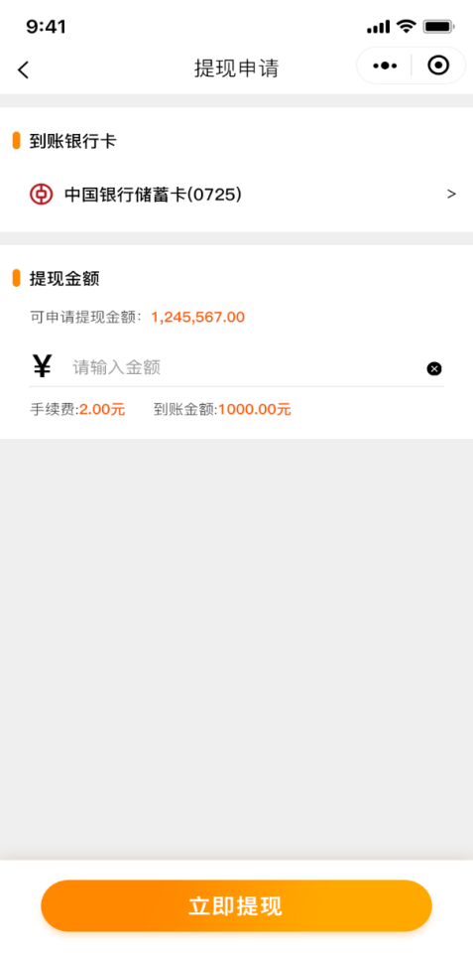
- 对公跨行支付
*由于现存已有支付公司代付功能，故只作为一个当现行的支付公司的代付通道都被停用的情况下使用的一个备用方案，请先对接接口，便于快速切换。
- 对公跨行支付限额
日累计笔数 | 日累计限额 | 年累计限额
50笔 | 13,000,000 | 50,000,000
- 应用项目：叉车租售、优利卡货车驻车电池项目、高博二轮车换电项目、美智智能零售柜
- 应用场景：付款单线上付款
- 场景说明：先行通设备科技租售平台-【付款单】，点击【批量发起系统付款】后，再点击【批量审核线上付款】，按原规则进行校验弹窗确认后，通过交行银企直连210201接口发起进行按付款单维度逐笔进行对公转账，并根据结果更新付款单状态。

